**Задание для группы 14 ОПИ**

**Практическая работа № 5**

На листах в клетку выполнить чертеж изометрической проекции угольника с двумя цилиндрическими отверстиями. Нанести размеры. Линии построения не удаляем.

Работу предоставляем на следующей паре по расписанию.

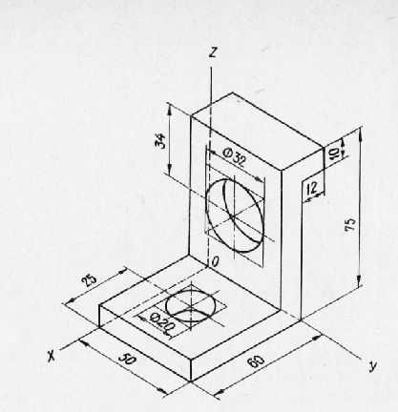

**Ход работы:**

1. Сначала строят оси изометрической проекции (рис.1) и на них откладывают размеры длины, ширины и высоты угольника. На оси ох откладывают размер длины 60 мм, на оси оу — размер ширины 50 мм и на оси oz — размер высоты 75 мм. Прямолинейные очертания угольника изображаются контурными прямыми параллельно этим осям.

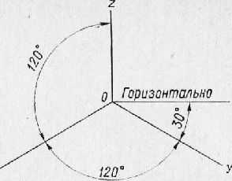

**Рис. 1. Расположение аксонометрических осей в прямоугольной изометрической проекции.**

1. Для изображения отверстий, имеющихся в угольнике, сперва определяют положение их центров. Затем строят ромбы со сторонами, параллельными аксонометрическим осям и равными диаметру отверстий. В эти ромбы вписывают овалы, изображающие отверстия.
2. Построение овалов осуществляют согласно рис. 2, б. Так, отверстие 20 мм, расположенное на горизонтальной грани угольника, изображается овалом, вписанным в ромб, стороны которого параллельны осям ох и оу и равны 20 мм. Овал, изображающий отверстие 32 мм, расположенное на вертикальной грани угольника, вписывается в ромб, стороны которого равны 32 мм и расположены параллельно осям оу и oz. Подобные построения могут быть применены и для деталей более сложных форм.

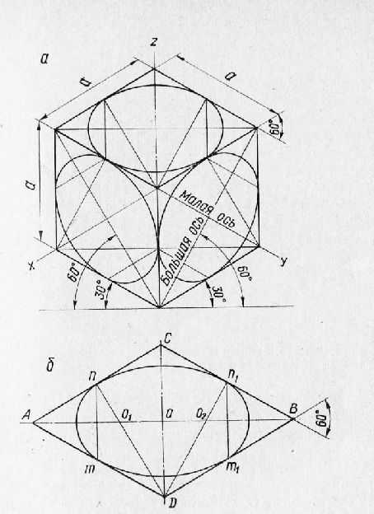

**Рис. 2. Изометрические проекции куба со вписанными в его грани окружностями: а —окружности изображены в виде эллипсов; б — эллипсы заменены овалами.**